

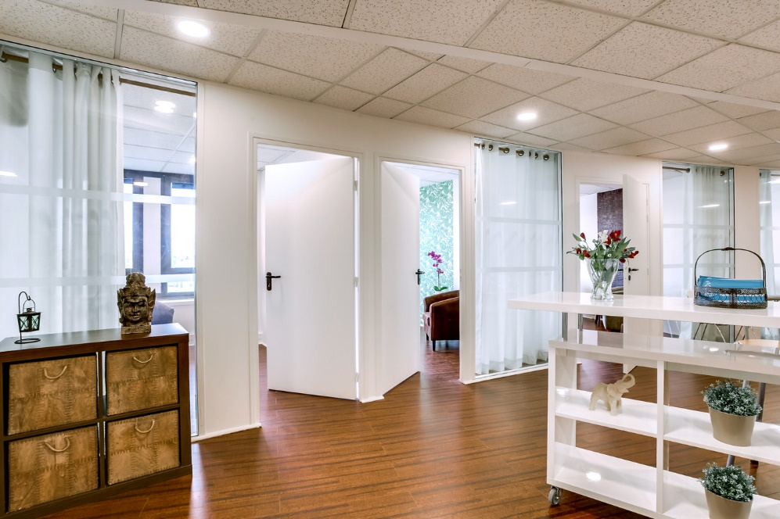

Dans ce document vous trouverez la liste des pratiques Khépri Santé.

Ils accompagnent les patients pendant et après leurs soins de chimiothérapie et/ou radiothérapie, en complément de leurs traitements allopathiques.

Les pratiques s’inscrivent parfaitement en tant que soin de support dans le cadre d’une prise en charge du patient dans sa globalité.

Elles ont pour indication une diminution des symptômes liés au stress et des effets indésirables liés au traitement et à la maladie.

Khépri Santé

188 GR rue Charles de Gaulle   
94130 NOGENT SUR MARNE  
Tél. :+33 (0)1 84 25 22 87

**Pratiques thérapeutiques dans le cadre de l’accompagnement en soins de confort pour les malades atteints d’affections de longue durée**

**Listes des Pratiques en soins de support**

Les pratiques en soins de support 2

Acupuncture 2

Art-thérapie, Libération émotionnelle par l’art-thérapie (Art sous hypnose) 2

Auriculothérapie 3

EMDR 3

Fasciathérapie 3

Hypnose 4

Image personnelle et acceptation de soi 4

Kinésiologie 5

Méditation de pleine conscience 5

NAET (méthode) 6

Naturopathie 6

Phytothérapie 7

Réflexothérapie 7

Reiki traditionnel japonais 8

Sophrologie 8

**Pratiques thérapeutiques et Praticiens**

**dans le cadre de l’accompagnement en soins de confort**

**pour les malades atteints d’affections de longue durée**

# Les pratiques en soins de support

## Acupuncture

L’acupuncture est une pratique issue de la tradition médicale chinoise. Elle consiste en la stimulation de "points d’acupuncture" sur divers endroits du corps à l’aide de techniques qui peuvent être physiques (implantation d’aiguilles, dispositifs d’acupression, application de ventouses, d’aimants, lasers…). Les indications thérapeutiques proposées par les acupuncteurs peuvent être très variées. Les pathologies pour lesquelles l’acupuncture est la plus souvent pratiquée sont :

- les douleurs chroniques : lombalgie, arthrose, névralgie, fibromyalgie, mal de tête,

- l’anxiété, la dépression ou l’insomnie chronique,

- les troubles liés à la grossesse : nausées, lombalgies et sciatique, éversion fœtale,

- les addictions (au tabac, à l’alcool ou aux drogues ou substances psychoactives).

Les effets thérapeutiques de l’acupuncture servent également à traiter les pathologies ORL, les allergies, les douleurs digestives, troubles du transit, colopathie, gastrite, les effets secondaires de certains médicaments (dont les chimiothérapies anticancéreuses).

## Art-thérapie, Libération émotionnelle par l’art-thérapie (Art sous hypnose)

Parce que nombre d’entre nous hésitent à entreprendre une thérapie classique ou une psychanalyse, l’art-thérapie compte de plus en plus d’adeptes. Durant cette séance la psychopraticienne associe les différentes techniques dont elle dispose et vous amène à faire ressortir des émotions stockées de manière inconsciente. Lorsqu’il est difficile de mettre des mots sur des émotions, des ressentis, et qu’ils s’expriment parfois par des "maux", ceux du corps (maux de tête, les problèmes de peau en générale, des douleurs inexpliquées médicalement parlant, etc…), l’art-thérapie permet d’accéder à ses sentiments et à ses émotions refoulés en se servant de la création artistique (peinture, collage, modelage, photographie…) pour pénétrer les problématiques inconscientes de l’individu et le conduire à une transformation positive de lui-même.

## Auriculothérapie

L’auriculothérapie consiste en la stimulation de "points" sur divers endroits de l’oreille externe. Cette stimulation est exercée par divers moyens : implantation d’aiguilles, dispositifs d’acupression, application d’aimants. Parfois, des aiguilles dites "semi-permanentes" peuvent être posées sur le patient pendant plusieurs heures à plusieurs jours.

Appelée aussi acupuncture auriculaire ou auriculopuncture, les indications données par les auriculothérapeutes peuvent être très vastes. Notamment des effets thérapeutiques pour le traitement des:

* douleurs de tous types,
* addictions (au tabac, à l’alcool ou aux drogues ou substances psychoactives),
* troubles du sommeil,
* syndromes axio-dépressifs,
* allergies.

## EMDR

Ces initiales viennent de son appellation anglo-saxonne : Eye-Movement Desensitization and Reprocessing, ou Désensibilisation et Retraitement par les Mouvements Oculaires.

La thérapie EMDR est une approche psychothérapeutique découverte et développée à la fin des années 80 aux Etats-Unis par Francine Shapiro.

Le praticien EMDR utilise la stimulation sensorielle des deux côtés du corps, soit par le mouvement des yeux soit par des stimuli auditifs ou cutanés, pour induire une résolution rapide des symptômes liés à des événements du passé. En moins de 10 ans, elle est devenue un des modes de traitement psychothérapeutique spécifique du PTSD (ou ESPT : État de Stress Post-Traumatique) ayant donné lieu au plus grand nombre d’études cliniques. Aujourd’hui, ses indications s’étendent à d’autres champs de la santé et de la santé mentale tels que les états dépressifs, les difficultés professionnelles, les troubles du sommeil et du comportement alimentaire, etc…

## **Fasciathérapie**

Elle est un excellent allié en termes de soins de confort et de support dans la maladie longue ou "dite" chronique car elle permet au patient de relâcher rapidement le stress physique et émotionnel et de gagner en confort en capacité d'adaptation.

*L'effet de la fasciathérapie est de relâcher les tensions excédentaires et de stimuler les échanges tissulaires favorisant leur mouvement et la cicatrisation. Au cours du processus de soins, la personne va apprendre à ressentir concrètement, valider et s’appuyer sur ses atouts et apprendre ainsi à transformer les représentations négatives qu’elle a d’elle-même.*

**Les fascias sont des tissus vitaux et des tissus réactifs:**

**Tissus vitaux:** Appelés également **tissus conjonctifs;** les fascias sont desmembranes plus ou moins élastiques, capables de se contracter et d’influencer la dynamique musculaire, articulaire, la biologie et l’ensemble du bon fonctionnement de notre corps. Ils jouent ainsi un rôle essentiel dans le contrôle du mouvement, son adaptation, dans la douleur et l’inflammation ou encore dans la conscience du corps et de soi. Ils réagissent par contraction ou resserrement à la sollicitation due au stress, créant des tensions, des douleurs et des immobilités.  
**Tissus réactifs:** Grâce à leur élasticité et leur tonicité, les fascias absorbent et répartissent de manière harmonieuse les chocs physiques et psychologiques auxquels nous sommes continuellement soumis.Leur tension excessive ou leur crispation permet d’expliquer l’apparition de douleurs, de troubles fonctionnels parfois médicalement non expliqués ou même de mal-être.

## Hypnose

Vous êtes sujet à de l’angoisse, phobies, dépression, troubles du sommeil, douleur chronique, confiance en soi etc… L**’hypnose est fait pour vous**en**libérer.**

Se mettre en état d’hypnose, ou faire de l’hypnose avec un praticien, c’est reproduire intentionnellement un état de conscience modifié avec un objectif qui varie selon le cadre dont il est question (détente, soin, évolution personnelle…).

L’état hypnotique étant la reproduction d’un état naturel et spontané,**tout le monde peut y avoir accès**, mais pas forcément de la même manière. Si la plupart des individus répondent bien

à des suggestions verbales directes, d’autres auront besoin d’une approche indirecte pour provoquer l’état de conscience modifiée recherchée.

L’apprentissage de la méthode et sa répétition régulière permet à chacun de pouvoir entrer avec de plus en plus d’aisance et de rapidité en hypnose : comme pour un sport, plus on s’exerce et plus on progresse.

## Image personnelle et acceptation de soi

Ce de travail permet d’agir sur l’estime de soi, la confiance en soi et amène à une prise de conscience de l’image de soi.

Cet accompagnement permet d’optimiser l’image de soi-même en s’affirmant, que ce soit dans le domaine professionnel ou personnel.

C’est le temps d’une prise de conscience de ses atouts physiques et psychologiques et la possibilité de les mettre en valeur en tenant compte de sa personnalité, de son mode de fonctionnement, de ses attentes ainsi que de ses limites. Cela permet une prise de conscience du changement en l’intégrant de façon progressive dans cette démarche de résilience d’acceptation de soi. Il s’agit de trouver ou de retrouver son propre style en accord avec l’évolution de son physique et de son état interne pour faire resurgir son potentiel oublié. C’est retrouver une image de soi cohérente avec plus de bien-être afin de se réconcilier avec soi-même.

KinésiologieDans les années 60, le Dr Goodheart, chiropracteur américain, démontre l’interaction entre le stress, le tonus musculaire et les méridiens d’acupuncture. Le test musculaire sera ensuite développé pour interroger le corps et la mémoire du subconscient afin d’identifier les stress et comprendre l’origine du mal être.

La kinésiologie va se baser sur les principes de la médecine chinoise pour aider à mettre des mots sur des maux par la compréhension des émotions qui nous gouvernent malgré nous face aux différents évènements de la vie.

On reconnait aujourd’hui l’importance du ressenti et des émotions dans notre bien-être psychique et physique. Avec l'utilisation de différentes techniques d’équilibration énergétique (acupressure des méridiens d’acupuncture, coordination et synchronisation des hémisphères cérébraux droit et gauche par des mouvements et exercices, stimulation des points neuro-lymphatiques…) il sera possible pour la personne de retrouver un équilibre émotionnel, structurel et biochimique.

En libérant les charges émotionnelles négatives sur trois dimensions, corps-mental-esprit, la kinésiologie permettra à chacun de stimuler son pouvoir d’adaptation et d’auto guérison.

## Méditation de pleine conscience

Née dix ans plus tard, la "Pleine conscience" (conscience vigilante ou attention juste) est une thérapie (MBSR, Mindfulness-Based Stress Reduction) ou "Réduction du stress basée sur la pleine conscience") qui vise la disparition des états d’angoisse.

Lorsque nous sommes attentifs, cela signifie que nous sommes conscients de ce qui se passe à l'intérieur et autour de nous. Lorsque nous participons à cette "prise de conscience", nous pouvons commencer à nous ouvrir aux autres en étant à l’écoute de nos propres besoins. Le véritable but de la pleine conscience est de se débarrasser de la souffrance inutile et de se libérer des préoccupations mentales et des émotions difficiles. Comment est-ce que l’on fait ? En devenant conscient du fonctionnement de notre esprit et de la signification, ou du sens de tout dans le monde matériel dans lequel nous vivons.

Ce travail sur la conscience permet de changer la perception que nous avons de nous-mêmes et des autres, et de nous ouvrir à d’autres perspectives, avec une nouvelle attitude d’ouverture.

En vous permettant de vous débarrasser de nos vieilles habitudes qui peuvent nous causer du malheur parfois, nous laissons partir la colère, l'envie, la culpabilité ou d'autres émotions nuisibles qui ne servent à rien. La pleine conscience entraîne l'acceptation de soi, la compréhension de soi et enfin le changement.

## NAET (méthode)

Créée par le Dr Devi Nambudripad dans les années 80. Selon la méthode NAET, allergies ou intolérances sont des réponses défavorables (réaction physique, physiologique ou psychologiques) d'un individu à une substance donnée pourtant bien tolérée par d’autres personnes. Si le cerveau interprète une substance comme étant une menace pour l’organisme, l’équilibre dans les méridiens est rompu. Or le plus souvent, le cerveau envoie une réponse inadéquate car la perception est erronée. De cette théorie, le Docteur Nambudripad a déduit qu’il fallait envoyer une information au cerveau afin qu’il rectifie sa perception erronée. La personne aura quelques règles à respecter durant quelques heures pour intégrer totalement l’information. Cette "reprogrammation" constitue le cœur de la méthode NAET. NEAT utilise le test musculaire emprunté à la kinésiologie, l’acupression (thérapie manuelle utilisant les principes de l’acupuncture) et la diététique. Cette méthode n’interfère avec aucune sorte de traitement médical, toute personne pratiquant NAET est encouragée à poursuivre tout traitement médical prescrit. Ces professionnels sont pour la plupart des médecins, des acupuncteurs, des ostéopathes, des naturopathes, des kinésiologues, des kinésithérapeutes ou des infirmières.

## Naturopathie

La naturopathie est destinée aussi bien aux nourrissons, aux enfants, aux adolescents qu’aux adultes. Elle s’adresse de manière individuelle car chaque personne est unique aves ses forces, ses faiblesses et son histoire.

* Le naturopathe met en œuvre une pédagogie d'hygiène de vie, déclinée sur le mode de prévention primaire active, dont le but est le bien être global et optimum de la personne. Sa discipline s'applique à quiconque souhaite s'investir et se responsabiliser pour devenir un meilleur acteur de sa santé, en reformant son mode de vie au quotidien.
* Le naturopathe utilise des méthodes et des moyens naturels:

alimentation, compléments nutritionnels naturels (vitamines, minéraux, oligo-éléments,...), exercices physiques et respiratoires, hydrologie (bains chauds-froids-dérivatifs), plantes et huiles essentielles,...

* Le naturopathe établit un bilan de vitalité selon les méthodes qui lui sont propres. Ses actions de promotion de la santé visent à enseigner et conseiller une hygiène de vie plus saine, à l'écoute des besoins physiologiques, énergétiques, psychologiques, environnementaux et même sociologiques.

Le naturopathe accompagne la personne dans sa globalité, il dispense ses conseils en prenant en compte les conditions de vie quotidienne : meilleur sommeil, qualité des aliments ingérés, lutte contre la sédentarité, justes rythmes de vie, les pollutions ou le stress, alternances travail/repos, surveillance des éliminations naturelles, relations humaines et gestion des émotions, loisirs, climat, etc...

## Phytothérapie

La phytothérapie est à l’origine de la médecine est sert encore de  base à  de nombreux médicaments. La science permet de nos jours, d’expliciter des effets connus de longue date, ayant fait leurs preuves et traversé les siècles  Soigner par les plantes, lorsque c’est possible, permet d’éviter souvent les effets  secondaires de traitements classiques parfois un peu agressifs. Médecine complémentaire elle peut aussi être employée parallèlement à une médecine plus conventionnelle, à condition d’être prescrite par un professionnel de santé ayant établi son diagnostic avant de donner un traitement.

## Réflexothérapie

La réflexologie pratiquée est fondée en partie sur les principes de la Médecine Traditionnelle Chinoise. La réflexothérapie est emprunte aussi bien des courants orientaux reprenant ces principes de Médecine Traditionnelle Chinoise que des courants occidentaux reprenant le principe de stimulation des innervations rachidiennes. Réflexologie et Réflexothérapie prennent toutes deux en compte l’être humain dans sa globalité et dans toutes ses dimensions, mais aussi dans son histoire personnelle et ses cycles de vie, le tout s’inscrivant dans l’environnement avec lequel il est en interaction permanente. Réflexologie signifie " *se refléter dans* ", c’est-à-dire que sur certaines parties du corps peut être représenté le corps tout entier.

Partant de ce principe, je vais venir stimuler certaines zones spécifiques du corps, appelées " zones réflexes", modifiant alors la neuro-vascularisation de la zone et permettant ainsi à l’organisme de retrouver un état d’équilibre et de mobiliser ses forces d’auto guérison.

Les indications sont multiples et permettent la prise en charge de différents troubles fonctionnels dont les répercussions se manifestent tant au niveau physique que psychique. La réflexothérapie permet ainsi un accompagnement dans le cas de:

- douleurs chroniques, troubles musculo-squelettiques, troubles du sommeil, troubles digestifs,  
 déséquilibres hormonaux, migraines, acouphènes…

- stress, angoisse, anxiété…

La réflexologie et réflexothérapie s’adresse à tous et à tous les âges dès 3 mois. Les enfants sont très réceptifs à la réflexologie qui amène rapidement une amélioration des états anxieux légers.

Les soins peuvent être pratiqués, et avec de réels bénéfices, sur les enfants, les personnes âgées ou souffrantes chez lesquels les soins seront plus courts afin de faciliter l’adaptabilité de l’organisme. De manière générale, la réflexologie est particulièrement adaptée pour tous les troubles chroniques ou récurrents.

Reiki traditionnel japonaisLe Reiki Traditionnel Japonais est une pratique énergétique à visée thérapeutique (de bien-être) basé sur la relaxation méditative par le toucher.Elle s’adresse à toute personne en quête de mieux-être naturel, profond et durable.

* Naturel car elle est basée sur le fonctionnement naturel de l’être humain, dans sa globalité (le corps, l’esprit et l’énergie, tout est lié), dans le respect total de sa personnalité, sans jugement.
* Profond car la résonance de la relaxation méditative par le toucher permet de faciliter l’émergence du bien-être que chacun possède au fond de lui. Pas besoin de savoir méditer c’est le praticien qui médite pour vous !
* Durable car en comprenant sa façon de fonctionner, chacun pourra lâcher prise avec ses émotions et trouver ses solutions face aux difficultés de la vie grâce à un accompagnement psychologique adapté à chacun.

Cette pratique s’adresse à toute personne désireuse d’aller mieux…

Les enfants, les adultes, les femmes enceintes, les personnes âgées en recherche de mieux-être: stress, fatigue, tensions, douleurs, insomnies, angoisses, manque de confiance en soi, besoin de se ressourcer, personnes malades cherchant un confort du corps et de l’esprit.  
La pratique ne relevant pas du médical, il faudra l’accord du médecin dans certains cas.

## Sophrologie

Méthode scientifique créée en 1960 par le neuropsychiatre Alfonso Caycédo.

La sophrologie permet de connecter l’esprit et le corps afin d’éliminer les émotions négatives inutiles, tout en optimisant l’état physiologique du corps.

La Sophrologie permet de développer le potentiel qui est en vous, de vous reconnecter à votre corps, de gérer vos émotions, et donc de découvrir votre être dans sa globalité psycho-corporelle.  
Ainsi, la tête soigne le corps et inversement. Cette approche permet de trouver sa propre solution, elle soulage toute manifestation de mal-être et aide dans sa recherche d'évolution. La méthode embrasse un ensemble d'exercices de :

* Respiration
* Visualisation
* Relaxation
* Concentration
* Mouvements corporels (relaxation dynamique).

Cette approche permet de comprendre les messages du corps et de faire le lien entre l'inconscient et le conscient ; ainsi que de gérer stress et énergie vitale, tout en respectant un espace de communication et d'échanges.